Výukový materiál zpracovaný v rámci projektu

Registrační číslo projektu: CZ.1.07/1.4.00/21.1174
Škola – adresa: Základní škola, Dobrá, okres Frýdek-Místek www.zsdobra.cz, zsdobra@zsdobra.cz
Šablona: III/2 č. 6

Ověření ve výuce (dne): 5. 12. 2012 Pořadové číslo hodiny: 12.
Třída: 6. B Předmět: Fyzika
Název: | Objem  Měřidla fyzikálních veličin  Základní jednotky a jejich převodní vztahy
Anotace: | Žák vypracuje pracovní list, zopakuje si a upevní převodní vztahy mezi jednotkami objemu. Žák určí objem kapaliny v odměrném válci, určí velikost 1 dílku a jeho maximálně měřitelný objem.  Tato aktivita je zaměřena na využití znalostí v praxi.  V druhé části hodiny projdou jednotlivé body s vyučujícím.
Autor: | Mgr. Blanka Vroblová
Jazyk: | čeština
Očekávaný výstup: | Změří vhodně zvolenými měřidly některé důležité fyzikální veličiny charakterizující látky a tělesa.  Umí základní převodní vztahy mezi jednotkami.
Speciální vzdělávací potřeby: | měřidla délky, odměrné válce
Klíčová slova: | Litr, hektolitr, mililitr, centilitr, decilitr, metr krychlový, decimetr krychlový, centimetr krychlový, milimetr krychlový, výpočet objemu.
Rozvíjené klíčové kompetence: | kompetence k učení, k řešení problémů
Druh učebního materiálu: | pracovní list
Druh interaktivity: | aktivita
Cílová skupina: | žák
Stupeň a typ vzdělávání: | základní vzdělávání – druhý stupeň
Ročník: | šestý
Celková velikost: | 770 kB
Vazby na ostatní materiály: | -

Objem
Značka - ____________________________________________

Základní jednotka - ____________________________________________

Vedlejší jednotky - ____________________________________________

Měřidlo - ____________________________________________

Doplň převodní vztahy:

1 dm³ = l = hl = ml

1 000 000 ml = l = dm³ = hl

3,1 dm³ = l = cm³ = ml

25 000 ml = cm³ = l = dm³

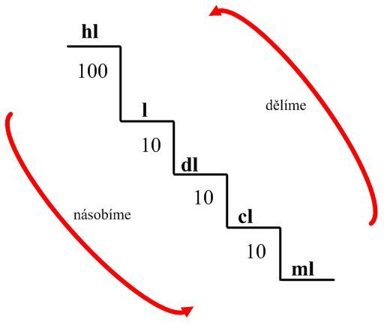

- Urči velikost 1 dílku a 5 dílků odměrného válce.
Urči objem kapaliny v odměrném válci, dopiš ke hladině.

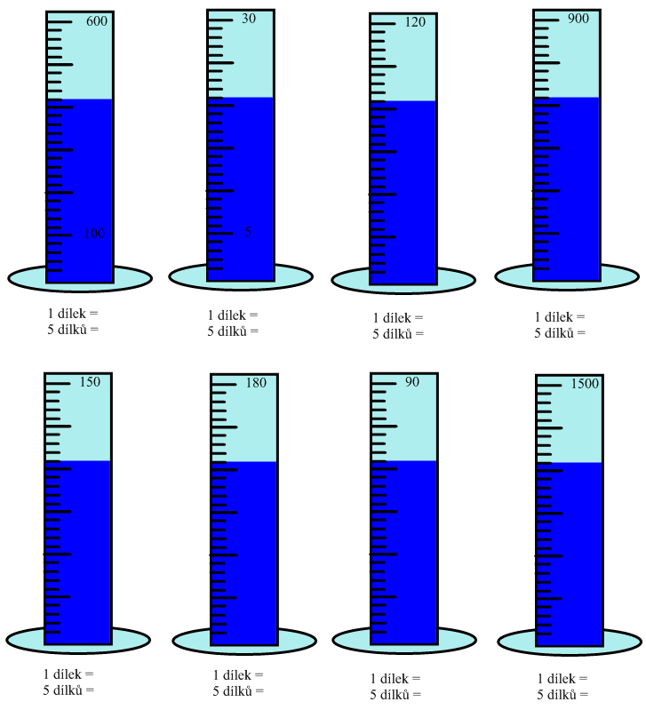

- Urči velikost 1 dílku a objem odměrného válce.
Urči objem kapaliny v odměrném válci, dopiš ke hladině.

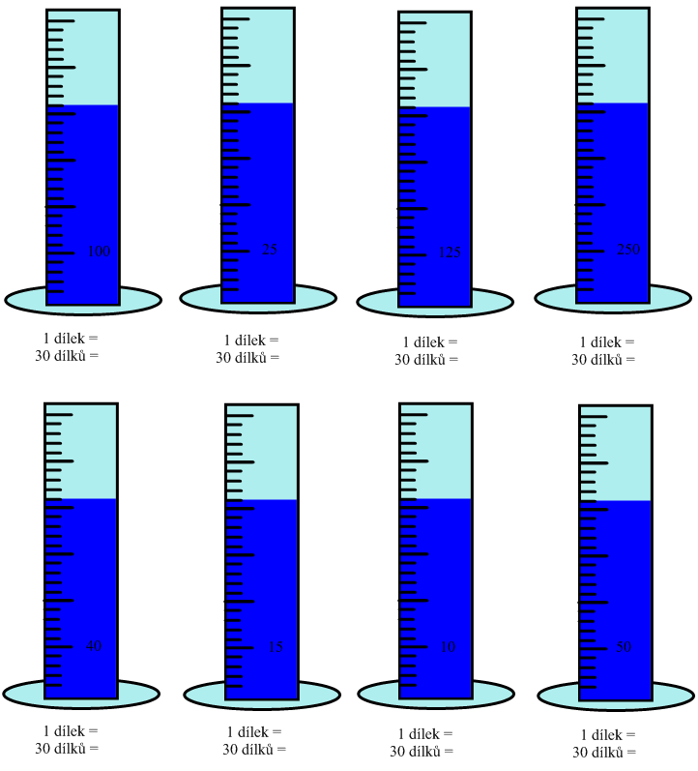

- Urči velikost 1 dílku a objem odměrného válce.
Urči objem kapaliny v odměrném válci.

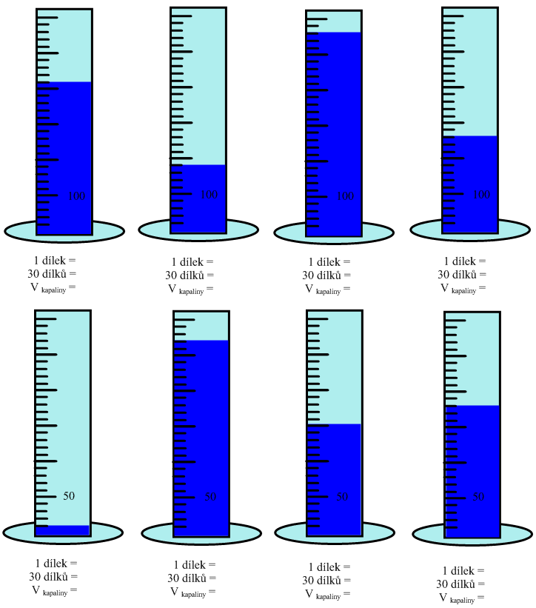

- Urči velikost 1 dílku a objem odměrného válce.
Zakresli objem kapaliny v odměrném válci.

